城市也有温度

大多都是灰蓝的典雅色系

但里面的几处彩色光线

却总给人一种

轻松愉悦的感觉

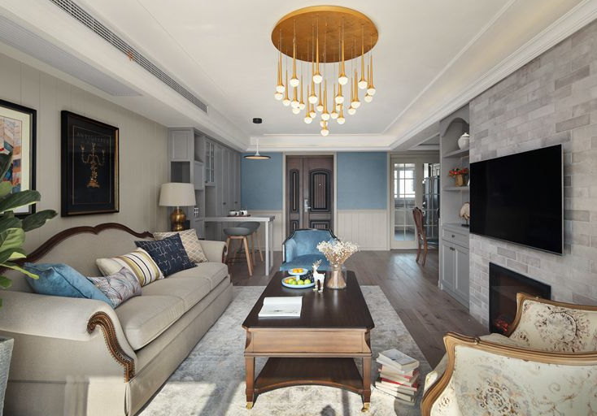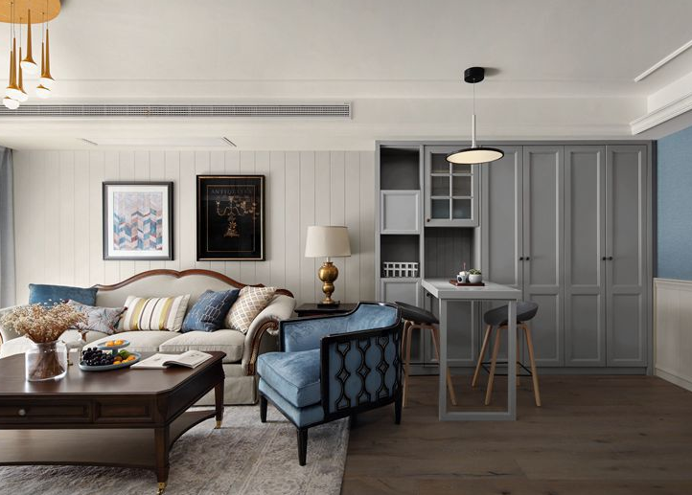

在色调的选择上，挑选了灰蓝两色作为底色，高贵典雅给人宁静之感，同时在冷色调中增加了暖色的点缀，不论是棕红还是木色，亦或是升腾起火苗的壁炉，都会完美的中和整间居所的疏离感。我们希望把它设计成一个可以静心凝神的安心之所，品茶、静坐，一切安然。

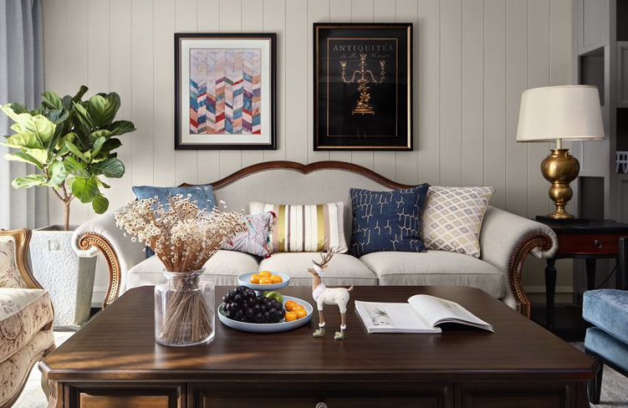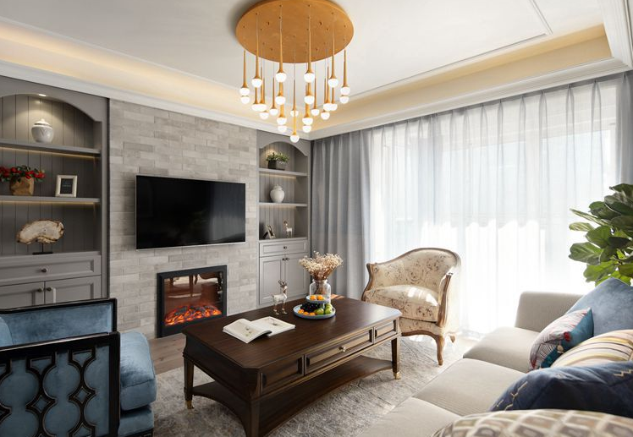

暖色的光斜斜的照进客厅，阳光就这样跳跃着流淌在沙发的扶手上

在功能上融合了书柜和储纳墙，进深控制得宜，既不压抑客厅面宽，同时又收纳空间满满。

在处理手法上，通过柜门的不规则大小的分割、灰白色使得整个柜体面不过于厚重，多了一份灵动与轻巧。

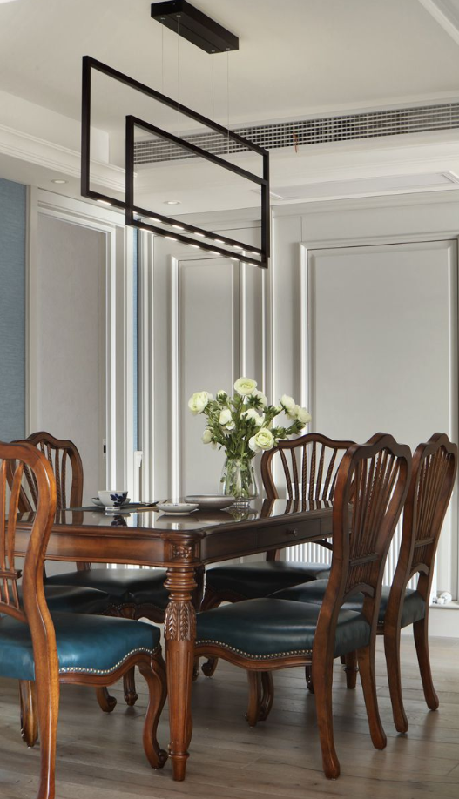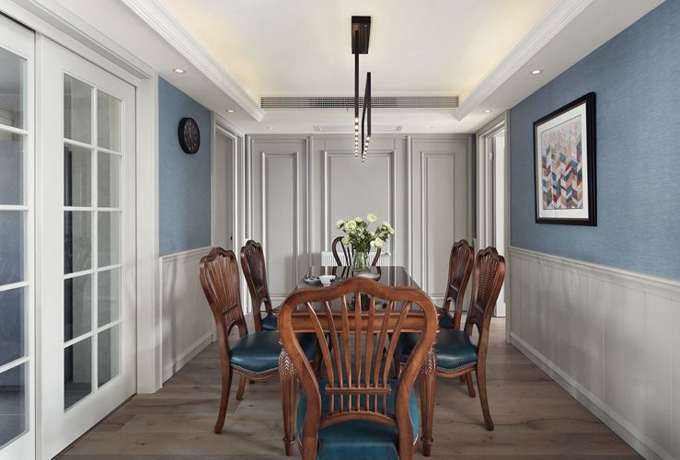

深深浅浅的蓝，是那么浑然天成，不着痕迹的融入我们的生活，让琐碎变优雅，让家变得更有温度，高估吗？没有，细节之处方能凸显品味。

推开看似墙壁的两扇门，别有洞天，外卫和主卧藏在里面。

而餐厅，其实从来也不仅仅是吃饭的地方，那也是一家人谈天说地的角落，你一言我一语，爱意就这么流露出来了吧。

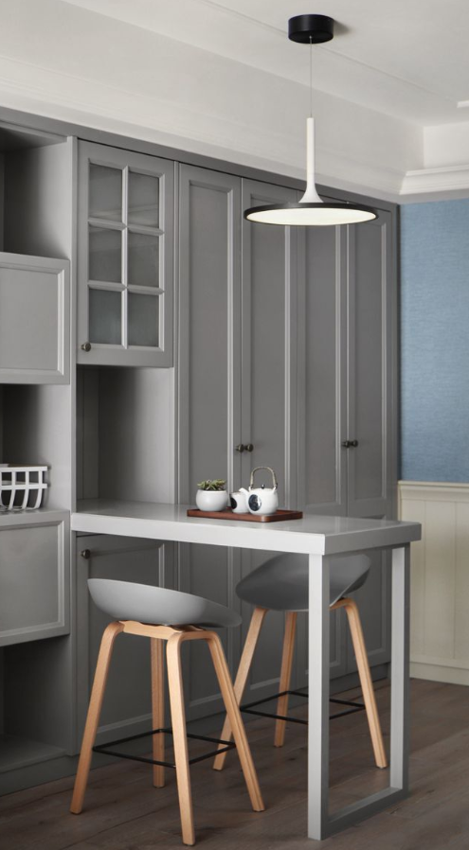

我们另设了一个吧台，将它延展出来。三言两语，浅酌一杯，扫去一天的疲惫。暖黄色的射灯把光芒漫洒下来，灯光下你的剪影真好看。

同色系的小吧椅完全没有任何突兀感，浑然一体。

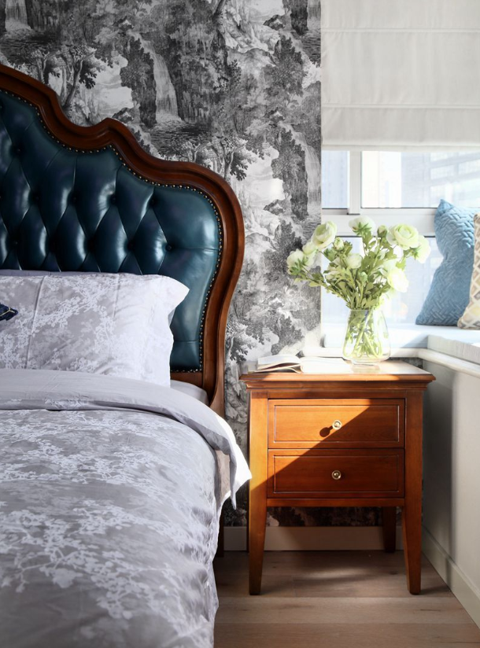

床头颜色与屋内色调保持一致形成呼应，营造出安静婉约的气质同时，抛弃繁琐达到简洁明了的效果。

宽大的床靠背舒适度极佳，给你满满的安全感。

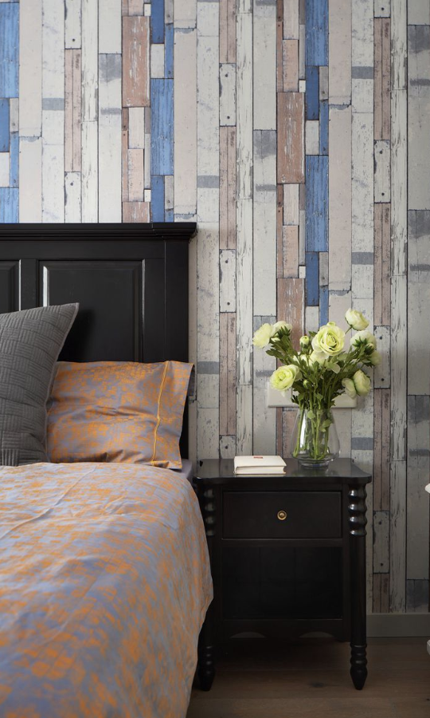

次卧的木板形式的墙纸显得整间屋子干净利落又充满现代感，不同色块的碰撞就这么跳跃着让心情也跟着高兴起来了~

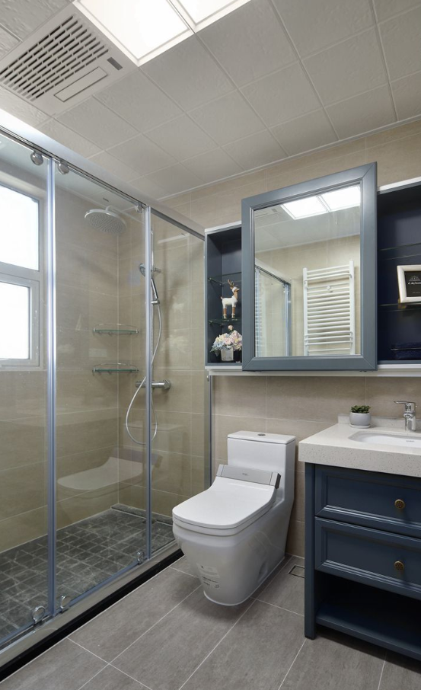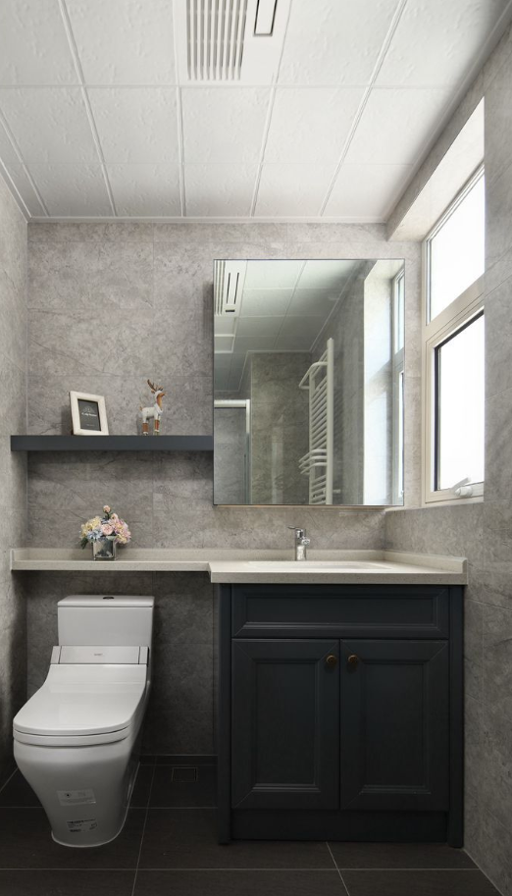

卫生间设计了滑动镜面柜门，壁挂式的镜箱收纳柜大大节省了空间。